МИНИСТЕРСТВО НАУКИ И ВЫСШЕГО ОБРАЗОВАНИЯ
РОССИЙСКОЙ ФЕДЕРАЦИИ
ТЮМЕНСКИЙ ГОСУДАРСТВЕННЫЙ УНИВЕРСИТЕТ
ИНСТИТУТ МАТЕМАТИКИ И КОМПЬЮТЕРНЫХ НАУК
Кафедра информационных систем
Лабораторная работа № 4
По дисциплине «Информационные системы»
На тему: «Организационная структура»

Выполнил: Студент 1 курса
Группа: ПИ-185-1-2
Ретунский К.В.
Проверил: Доцент кафедры
информационных систем,
к.т.н., доцент Карякин Ю.Е.

Тюмень-2019
ОГЛАВЛЕНИЕ
ОРГАНИЗАЦИОННАЯ СТРУКТУРА ОБЪЕКТА АВТОМАТИЗАЦИИ 3
Микроуровень организации 3
Макроуровень организации 6

ОРГАНИЗАЦИОННАЯ СТРУКТУРА ОБЪЕКТА АВТОМАТИЗАЦИИ
Кафе - заведение общественного питания и отдыха, похожее на небольшой ресторан, но с ограниченным по сравнению с рестораном ассортиментом продукции, также, возможно, — с самообслуживанием. По ассортименту реализуемой продукции подразделяются на: кофейня, кафе-пекарня (кондитерская), кафе-мороженое, кафе-гриль, кафе-бар, интернет-кафе.
Основные задачи кафе.
Кафе небольшое, но достаточно уютное. Оно ориентировано на клиента среднего класса. Стратегия развития Кафе ориентирована на удовлетворение потребности гостей и предвосхищение их ожиданий. В Кафе стараются уделять большое внимание развитию маркетинговых программ. Так в 2012 году была введена программа «Постоянный клиент», которая предусматривает 10%-ю скидку посетителям, которые постоянно обедают в этом Кафе.
Миссия Кафе «На бульваре» - максимально удовлетворить посетителей благодаря квалифицированному производственному и обслуживающему персоналу, изысканностью блюд, добродушной атмосферой и музыкальным сопровождением в условиях повышенного уровня комфорта.
Кафе «На бульваре» предлагает своим клиентам продукты исключительно высшего качества, ориентируется на предпочтения каждого гостя, стремится быть лучшим для своих посетителей.
Главной целью всех предприятий является получение прибыли, но для Кафе «На бульваре» получение прибыли стоит на последнем месте. Для Кафе главная цель - завоевание хорошей репутации и привлечение клиентов за счет высокого уровня обслуживания и высокого качества продуктов, а благодаря этому обеспечить стабильное финансовое и материальное положение Кафе на целевых рынках.
Микроуровень организации
Кафе имеет линейно-функциональную структуру персонала. Главой кафе обычно является директор кафе, изредка он же является шеф-поваром кафе.
Директор подчиняется непосредственно учредителям кафе. Оформляет документы, необходимые для осуществления деятельности по оказанию услуг общественного питания. В подчинении директора находятся весь персонал, но зачастую он контактирует с главным бухгалтером, менеджером, или шеф-поваром.
Бухгалтерия занимается осуществлением бухгалтерского учета и отчетности, контроль за своевременным и правильным оформлением бухгалтерской документации. В подчинении главного бухгалтера находятся бухгалтера, которые выполняют более кропотливую работу.
Менеджер осуществляет контроль за рациональным оформлением зала, барных стоек, витрин и т.д. осуществляет проверку выписанных счетов и производит расчет с посетителями. В подчинении менеджера находятся официанты, бармены, и специалист по обслуживанию помещений( уборщик ).
Шеф-повар осуществляет руководство производственно-хозяйственной деятельностью подразделения предприятия общественного питания. Направляет деятельность трудового коллектива на обеспечение ритмичного выпуска продукции собственного производства требуемого ассортимента и качества в соответствии с производственным заданием. В подчинении у шеф-повара находятся повара, посудомойщики.
На рисунке 1 представлена организационная структура кафе на микроуровне.
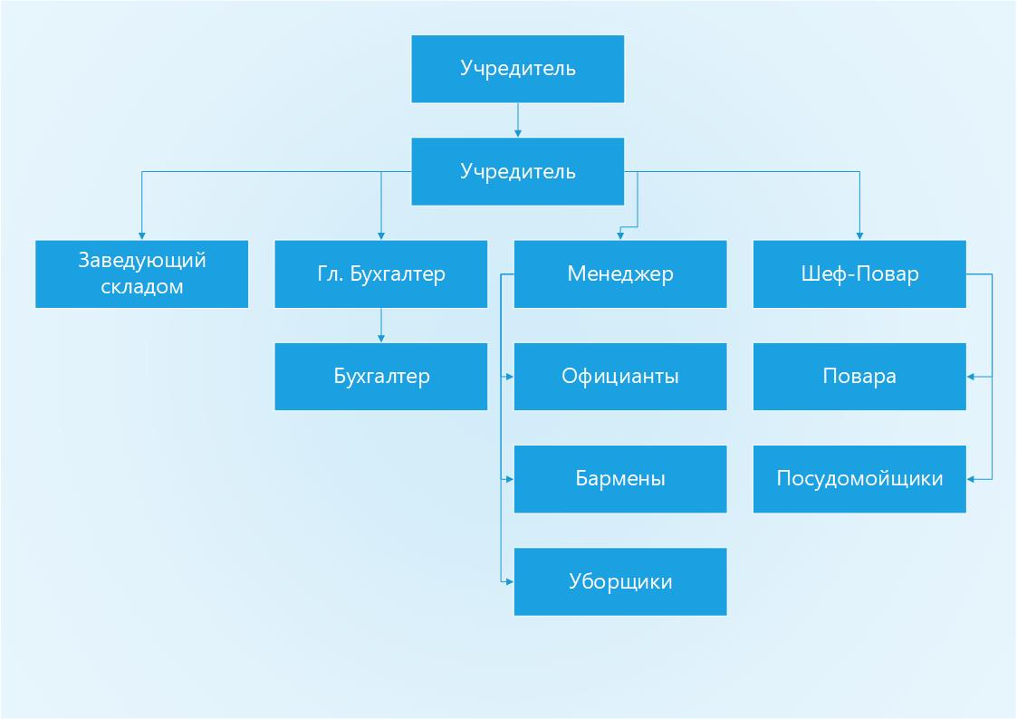
Рисунок 1
Рисунок 2
Макроуровень организации
Макросреда состоит из людей, групп и организаций, которые непосредственно на маркетинговую деятельность компании. К ней относятся:
- Поставщики
- Конкуренты
- Потребители
- Пожарная служба
- Страховые компании
1. Поставщики это для ведения хозяйственной деятельности каждой компании нужны внешние поставки. В этом контексте хозяйственная деятельность включает в себя приобретение рабочей силы, сырья, полуфабрикатов, энергии и различных услуг. На рынке закупок нас больше всего интересует изменение:
- цены,
- качества,
- объема предложения.
2.Конкуренты это физическое или юридическое лицо, область деятельности, интересы и цели которого идентичны области деятельности, интересам и целям данного физического или юридического лица. К. стремится занять господствующее положение на рынке, пользоваться теми же ресурсами, производить и продавать те же услуги, или продукцию на рынке.
3.Потребитель – это гражданин, имеющий намерение заказать или заказывающий, использующий услуги общественного питания исключительно для личных, семейных, домашних и иных нужд, не связанных с осуществлением предпринимательской деятельности.
4.Пожарная служба. Открытие предприятия общественного питания – задача трудоемкая ввиду необходимости оформления очень большого пакета документов и проведения целого ряда строительных и инженерных работ. Одним из наиболее острых вопросов станет выполнение требований со стороны представителей ГПС МЧС России и получение разрешения от пожарной охраны (заключения о соответствии заведения противопожарным нормам).
5.Страховая компания — компания, организация, оказывающая страховые услуги, выступающая в роли страховщика, т.е. принимающая на себя обязанность возместить страхователю ущерб при наступлении страхового случая. С.к. осуществляет страхование жизни, здоровья, имущества, ответственности и пр.
На Рисунке 2 изображен макро уровень организации.
Пожарная служба
Страховая компания
Поставщики
Конкуренты
Потребитель
Кафе
Рисунок 3
СПИСОК ЛИТЕРАТУРЫ
- https://studfiles.net/preview/3187449/page:2/
- https://studwood.ru/1965763/menedzhment/analiz_struktury_personala_predpriyatiya_kafe_vesna
- https://vuzlit.ru/251299/organizatsionnaya_struktura_predpriyatiya_pitaniy

